

КОНКУРСНОЕ ЗАДАНИЕ КОМПЕТЕНЦИИ

«ЭКСПЛУАТАЦИЯ И РЕМОНТ ДВИГАТЕЛЕЙ И ВСПОМОГАТЕЛЬНЫХ МЕХАНИЗМОВ СУДОВ ВОДНОГО ТРАНСПОРТА»

Регионального этапа Чемпионата по профессиональному мастерству «Профессионалы», в 2025г.

Новосибирск, 2025г.

Конкурсное задание разработано экспертным сообществом и утверждено Менеджером компетенции, в котором установлены нижеследующие правила и необходимые требования владения профессиональными навыками для участия в соревнованиях по профессиональному мастерству.

**Конкурсноезаданиевключаетвсебяследующиеразделы:**

1. ОСНОВНЫЕ ТРЕБОВАНИЯ КОМПЕТЕНЦИИ………………………………..2
   1. ОБЩИЕ СВЕДЕНИЯ О ТРЕБОВАНИЯХ КОМПЕТЕНЦИИ 2
   2. ПЕРЕЧЕНЬ ПРОФЕССИОНАЛЬНЫХ ЗАДАЧ СПЕЦИАЛИСТА ПО

КОМПЕТЕНЦИИ «Эксплуатация и ремонт двигателей и вспомогательных механизмов судов водного транспорта» 2

* 1. ТРЕБОВАНИЯ К СХЕМЕ ОЦЕНКИ 12
  2. СПЕЦИФИКАЦИЯ ОЦЕНКИ КОМПЕТЕНЦИИ 12
  3. КОНКУРСНОЕ ЗАДАНИЕ 13
     1. Разработка/выбор конкурсного задания… 13
     2. Структура модулей конкурсного задания (инвариант/вариатив) 14

1. СПЕЦИАЛЬНЫЕ ПРАВИЛА КОМПЕТЕНЦИИ 29
   1. Личный инструмент конкурсанта 29
   2. Материалы, оборудование и инструменты, запрещенные на площадке… 29
2. ПРИЛОЖЕНИЯ…………………………………………………………………. 29

# ОСНОВНЫЕ ТРЕБОВАНИЯ КОМПЕТЕНЦИИ

* 1. **ОБЩИЕСВЕДЕНИЯ О ТРЕБОВАНИЯХ КОМПЕТЕНЦИИ**

Требования компетенции (ТК) «Эксплуатация и ремонт двигателей и вспомогательных механизмов судов водного транспорта» определяют знания, умения, навыки и трудовые функции, которые лежат в основе наиболее актуальных требований работодателей отрасли.

Целью соревнований по компетенции является демонстрация лучших практик и высокого уровня выполнения работы по соответствующей рабочей специальности или профессии.

Требования компетенции являются руководством для подготовки конкурентоспособных, высококвалифицированных специалистов / рабочих и участия их в конкурсах профессионального мастерства.

В соревнованиях по компетенции проверка знаний, умений, навыков и трудовых функций осуществляется посредством оценки выполнения практической работы.

Требования компетенции разделены на четкие разделы с номерами и заголовками, каждому разделу назначен процент относительной важности, сумма которых составляет 100.

* 1. **ПЕРЕЧЕНЬ ПРОФЕССИОНАЛЬНЫХ ЗАДАЧ СПЕЦИАЛИСТА ПО**

**КОМПЕТЕНЦИИ «Эксплуатация и ремонт двигателей и вспомогательных**

**механизмов судов водного транспорта»**

*Перечень видов профессиональной деятельности, умений и знаний и профессиональных трудовых функций специалиста (из ФГОС/ПС/ЕТКС..) и базируется на требованиях современного рынка труда к данному специалисту*

## Переченьпрофессиональныхзадачспециалиста

*Таблица №1*

|  |  |  |
| --- | --- | --- |
| **№ п/п** | **Раздел** | **Важность в %** |
| 1 | Профессиональная документация (знания, умения, трудовые функции) | 7 |
| Специалист должен знать и понимать:  - техническую документацию по эксплуатации, обслуживанию и ремонту судового оборудования;  - нормативно-правовые документы в области безопасности - плавания и обеспечения транспортной безопасности;  - расписание по тревогам. |  |
| Специалист должен уметь:  - свободно читать чертежи деталей и механизмов;  - использовать руководства, пособия, техническую документацию и т.п. дляполучения необходимой информации. |  |
| 2 | Оборудование, инструменты и материалы. Техника безопасности и охрана труда(знания, умения, трудовые функции) | 22 |
|  | Специалист должен знать и понимать:  - правила охраны труда при выполнении технического обслуживания судового оборудования, выполнении ремонтных и такелажных работ;  - роль человеческого фактора;  - ответственность за аварии;  - меры безопасности при эксплуатациии обслуживании судовой энергетики;  - проектные характеристики материалов, используемых при изготовлении судовой силовой установки и другого судового оборудования;  - меры безопасности при проведении технического обслуживания и ремонта судового оборудования;  - устройства спуска и подъема спасательных средств;  - инструмент и материалы для выполнения слесарных работ. |  |
|  | Специалист должен уметь:  - использовать ручные инструменты и измерительное оборудование для разборки и технического обслуживания судовой энергетической установки и другого судового оборудования;  - использовать ручные инструменты, электрическое и электронное измерительное и испытательное оборудование для обнаружения неисправностей и технического обслуживания ремонтных операций;  - использовать ручные инструменты, измерительное оборудование, токарные, сверлильные и фрезерные станки, сварочное оборудование для изготовления деталей и ремонта, выполняемого на судне;  - осуществлять подбор инструмента и запасных частей для проведения ремонта судовой силовой установки, судового оборудования и систем;  - соблюдать меры безопасности при проведении технического обслуживания и ремонтных работ на судне;  - применять средства и системы пожаротушения;  - применять средства по борьбе с водой;  пользоваться средствами подачи сигналов аварийно- предупредительной сигнализации в случае происшествия или угрозы происшествия;  - производить спуск и подъем спасательных и дежурных шлюпок, спасательных плотов;  - применять инструмент и материалы для выполнения слесарных работ;  - соблюдать правила охраны труда при выполнении слесарных работ. |  |
| 3 | Судовые энергетические установки, оборудование и системы(знания, умения, трудовые функции) | 24 |
|  | Специалист должен знать и понимать:  - основы теории двигателей внутреннего сгорания, электрических машин, паровых котлов, систем автоматического регулирования, управления и диагностики;  - устройство элементов судовой энергетической установки, механизмов,систем, электрооборудования;  - обязанности по эксплуатации и обслуживанию судовой энергетики и электрооборудования;  - устройство и принцип действия судовых дизелей;  - назначение, конструкцию судовых вспомогательных механизмов, систем и устройств;  - устройство и принцип действия электрических машин, трансформаторов, усилителей, выключателей, электроприводов, распределительных систем, сетей, щитов,  электростанций, аппаратов контроля нагрузки и сигнализации;  - системы автоматического регулирования работы судовых энергетических установок;  - эксплуатационные характеристики судовой силовой установки, оборудования и систем;  - основные принципы несения безопасной машинной вахты;  - порядок ввода в эксплуатацию судовой силовой установки, оборудования и систем после ремонта и проведения рабочих испытаний;  - типичные неисправности судовых энергетических установок. |  |
|  | Специалист должен уметь:  - обеспечивать безопасность судна при несении машинной вахты в различных условиях обстановки;  - обслуживатьсудовыемеханическиесистемыиих системы управления;  - эксплуатировать главные и вспомогательные механизмы судна и их системы управления;  - эксплуатировать электрические преобразователи, генераторы и их системы управления;  - эксплуатироватьнасосыиихсистемыуправления;  - осуществлять контроль выполнения условий и проводить установленные функциональные мероприятия по поддержанию судна в мореходном состоянии;  - эксплуатировать судовые главные энергетические установки, вспомогательные механизмы и системыи их системы управления;  - вести квалифицированное наблюдение за механическим оборудованием и системами, сочетая рекомендации изготовителя и принятые принципы и процедуры несения машинной вахты;  - производить разборку, осмотр, ремонт и сборку судовой силовой установки и другого судового оборудования;  - вводить в эксплуатацию судовую силовую установку, оборудование и системы после ремонта и проведения рабочих испытаний. |  |
| 4 | Безопасность жизнедеятельности на судне (знания, умения, трудовые функции) | 15 |
|  | Специалист должен знать и понимать:  - виды и сигналы тревог;  - организацию проведения тревог;  - порядок действий при авариях;  - мероприятия по обеспечению противопожарной безопасности на судне;  - виды и химическую природу пожара;  - виды средств и системы пожаротушения на судне;  - особенности тушения пожаров в различных судовых помещениях;  - виды средств индивидуальной защиты;  - мероприятия по обеспечению непотопляемости судна;  - методы восстановления остойчивости и спрямления аварийного судна;  - виды и способы подачи сигналов бедствия;  - способы выживания на воде;  - виды коллективных и индивидуальных спасательных средств, и их снабжения;  - порядок действий при поиске и спасании;  - мероприятия по обеспечению транспортной безопасности;  - комплекс мер по предотвращению загрязнения окружающей среды;  - мероприятия по обеспечению транспортной безопасности;  - комплекс мер по предотвращению загрязнения окружающей среды;  - порядок действий при оказании первой доврачебной помощи при ранениях, поражении электрическим током, утоплении, ожогах, обморожении, переломах, различных видах отравлений. |  |
|  | Специалист должен уметь:  - применять меры защиты и безопасности пассажиров и экипажа в аварийных ситуациях;  - управлять коллективными спасательными средствами;  - устранять последствия различных аварий;  - обеспечивать защищенность судна от актов незаконного вмешательства;  - предотвращать неразрешенный доступ на судно;  - оказывать первую доврачебную помощь при ранениях, поражении электрическим током, утоплении, ожогах, обморожении, переломах, различных видах отравлений, в том числе под руководством квалифицированных специалистов с применением средств связи;  - выполнять сердечно-легочную реанимацию, непрямой массаж сердца. |  |
| 5 | Слесарные работы (знания, умения, трудовые функции) | 17 |
|  | Специалист должен знать и понимать:  - назначение, конструкцию и применение инструмента, оборудования, оснастки и материалы для изготовления деталей и выполнения ремонтных работ;  - порядок разборки, настройки и сборки механизмов и оборудования;  - характеристики и ограничения в применении материалов, используемых в конструкции и при ремонте судов и оборудования;  - меры безопасности при работе в мастерских, выполнение ремонта и использовании различного инструмента и оборудования;  - характерные неисправности, их причины и технологии устранения неисправностей и отказов. |  |
|  | Специалист должен уметь:  - выполнять слесарную обработку деталей и обработку на металлорежущих станках;  - выполнять работы при судоремонте;  - выполнять работы при техническом обслуживании судового оборудования;  - обнаруживать неисправности главных и вспомогательных двигателей, вспомогательных механизмов, паровых котлов и систем;  - производить визуально-оптическую оценку состояния деталей и их обмер;  - использовать материалы, инструмент и оборудование для выполнения ремонта и изготовления деталей;  - выполнять дефектацию и ремонт валопроводов, дейдвудных комплексов, узлов главных и вспомогательных судовых механизмов и двигателей;  - использовать ручной и механический инструмент, оборудование, а также измерительный инструмент для выполнения ремонтных работ и изготовления деталей;  - использование различных типов уплотнителей и набивок;  - осуществлять квалифицированный подбор инструмента, материала и запасных частей для проведения ремонта. |  |
| 6 | Такелажные работы | 15 |
|  | Специалист должен знать и понимать:  - основные характеристики и конструкцию металлических, растительных и синтетических канатов, их сравнительную прочность;  - принципы подбора канатов, в зависимости от предполагаемой нагрузки и назначения;  - условия и порядок применения такелажных цепей;  виды, технологию вязания и применение морских узлов. |  |
|  | Специалист должен уметь:  - изготавливать из растительных тросов судовое снаряжение;  - выполнять такелажные работы с тросами: сращивание, клетневание, сплесневание, наложение марок и бензелей, изготовление огонов, заделка коушей, плетение матов, кранцев и легостей;  - применять и вязать узлы: прямой, рифовый, простой штык, штык со шлагом, выбленочный, беседочный, двойной беседочный, шкотовый, брамшкотовый, сваечный, удавка и др. |  |

# ТРЕБОВАНИЯ К СХЕМЕ ОЦЕНКИ

Сумма баллов, присуждаемых по каждому аспекту, должна попадать в диапазон баллов, определенных для каждого раздела компетенции, обозначенных в требованиях и указанных в таблице №2.

*Таблица№2*

## Матрица пересчета требований компетенции в критерии оценки

|  |  |  |  |  |  |  |  |  |
| --- | --- | --- | --- | --- | --- | --- | --- | --- |
| **Критерий/Модуль** | | | | | | | | **Итого баллов за раздел ТРЕБОВАНИЙ КОМПЕТЕНЦИИ** |
| **Разделы ТРЕБОВАНИЙ КОМПЕТЕНЦИИ** |  | **A** | **Б** | **В** | **Г** | **Д** |  |  |
| **1** | 1,0 | 2,3 | 1,3 | 2,0 | 0,4 |  | 7,0 |
| **2** | 3,8 | 7,5 | 6,5 | 1,2 | 3,0 |  | 22,0 |
| **3** | 0 | 12,5 | 11,5 | 0 | 0 |  | 24,0 |
| **4** | 0 | 0 | 0 | 12,5 | 2,5 |  | 15,0 |
| **5** | 14,5 | 0 | 2,5 | 0 | 0 |  | 17,0 |
| **6** | 0 | 1,5 | 0 | 0,5 | 13 |  | 15,0 |
| **Итого баллов за критерий/модуль** | | **19.3** | **23,8** | **21.8** | **16,2** | **18,9** |  | **100,0** |

* 1. **СПЕЦИФИКАЦИЯ ОЦЕНКИ КОМПЕТЕНЦИИ**

Оценка Конкурсного задания будет основываться на критериях, указанных в таблице №3:

*Таблица№3*

**Оценка конкурсного задания**

|  |  |  |
| --- | --- | --- |
| **Критерий** | | **Методикапроверкинавыковв критерии** |
| **А** | **Слесарные работы** | Объективная оценка.  Оценивается правильность выполнения операций по изготовлению деталей, в том числе точность измерений и изготовления, правильность подбора инструмента и материала |
| **Б** | **Техническое обслуживание судовых энергетических установок** | Объективная оценка.  Оценивается правильность выполнения мероприятий по техническому обслуживанию судовых дизелей, в том числе, точность измерений и результаты регулировок |
| **В** | **Ремонт судового оборудования** | Объективная оценка.  Оцениваетсяправильностьвыполнениямероприятийпо ремонту судового оборудования |
| **Г** | **Борьба за живучесть судна** | Объективная оценка.  Оценивается скорость и правильность выполнения заданий по борьбе за живучесть судна, действия вслучае оставления судна, при оказании доврачебной помощи |
| **Д** | **Такелажные работы** | Объективная оценка.  Оценивается правильность вязания морских узлов и изготовления стропа из стального троса |

# КОНКУРСНОЕ ЗАДАНИЕ

Общая продолжительность Конкурсного задания1: 12 часов.

Количество конкурсных дней: 3 дня.

Вне зависимости от количества модулей, КЗ должно включать оценку по каждому из разделов требований компетенции.

Оценка знаний участника должна проводиться через практическое выполнение Конкурсного задания. В дополнение могут учитываться требования работодателей для проверки теоретических знаний / оценки квалификации.

## Разработка/выбор конкурсного задания

Конкурсное задание состоит из 5 модулей и включает в себя: обязательную к выполнению часть (инвариант) – модули А, Б, В и вариативную часть – модули Г, Д. Общее количество баллов конкурсного задания составляет 100.

Вариативные модули формируются регионом самостоятельно под запрос работодателя. При этом, время на его выполнение и количество баллов в критериях оценки по аспектам не меняются.

## 1.5.2 Структура модулей конкурсного задания

### Модуль A: Слесарные работы

*Время выполнения модуля: 2,5часа*

При выполнении слесарных работ Конкурсанту необходимо изготовить разъемное соединение двух пластин с использованием шпилек с просверливанием отверстий и нарезанием резьб.

Результатом работы является правильное и точное изготовление элементов соединения и его сборка.

Конкурсант должен выполнить:

**А1. Подготовку пластин стальных**

|  |
| --- |
| Изучить техническое задание на выполнение работ. |
| Произвести зачистку заготовок. |
| Убедится в соответствии заготовок.  Произвести: замеры, разметку, резание, опиливание |
| Произвести чистовую обработку и зачистку пластин. |

**А2. Просверливание отверстий в пластинах и нарезание резьб**

|  |
| --- |
| Проверить готовность пластин |
| Нанести раствор медного купороса на поверхность пластины |
| Выполнить разметку пластины под высверливание отверстий согласно технического задания |
| Произвести кернение пластины в соответствии с разметкой |
| Выбрать сверло подходящее для выполнения сверления отверстий в пластинах в соответствии с техническим заданием |
| Просверлить отверстия в детали (пластине) №1 в нужных местах и сверлом соответствующего диаметра без поломки, проворачивания, заклинивания, падения сверла |
| Просверлить отверстия в детали (пластине) №2 в нужных местах и сверлом соответствующего диаметра без поломки, проворачивания, заклинивания, падения сверла |
| Проверить правильность высверленные отверстия в пластинах на соответствие техническому заданию |
| Навести порядок на рабочем месте, прибрать инструменты, убрать стружку и мусор |
| Выбрать метчик, соответствующий заданию |
| Пластину зажать в тисках |
| Нанести смазку на пластину |
| Нарезать резьбу в отверстиях пластины без разрыва резьбы и без повреждения метчика |
| Навести порядок на рабочем месте, прибрать инструменты, убрать стружку и мусор |

**А3. Изготовление шпилек**

|  |
| --- |
| Выбрать стальной пруток под шпильки нужного диаметра с использованием измерительного инструмента |
| Отрезать заготовку № 1 нужной длинны |
| Отрезать заготовку № 2 нужной длинны |
| Произвести зачистку заготовок под шпильки |
| Снять фаски с двух сторон заготовки №1 |
| Снять фаски с двух сторон заготовки №2 |
| Зафиксировать заготовку №1 в тисках |
| Смазку на заготовку №1 нанести |
| Выбрать плашку соответствующего номера |
| Нарезать резьбу без разрыва в указанных частях заготовки №1 и без повреждения плашки, нужной длинны |
| Зафиксировать заготовку №2 в тисках |
| Смазка на заготовку №2 нанесена |
| Нарезать резьбу без разрыва в указанных частях заготовки №2 и без повреждения плашки, нужной длинны |
| Навести порядок на рабочем месте, прибрать инструменты, убрать стружку и мусор |

**А4. Сборка соединения**

|  |
| --- |
| Установить (ввернуть) шпильки в отверстия пластины №1 вертикально, без повреждения шпильки и отверстий |
| Проверить вертикальность и отсутствие повреждений |
| Пластину №2 установить на шпильки без приложения усилий, повреждения пластин и шпилек |
| Проверить совпадение пластин и отсутствие повреждений |
| Навернуть гайки на шпильки и подтянуть их |
| Навести порядок на рабочем месте |

**Примечание:**

- высверливание отверстий в пластинах можно произвести одновременно на двух;

- модуль выполняется в личной спецодежде и обуви Конкурсанта. При работе используются защитные очки и перчатки.

### Модуль Б: Техническое обслуживание судовых энергетических установок

*Время выполнения модуля: 3часа*

На одном из цилиндров судового дизельного двигателя Конкурсант должен произвести замену компрессионных и маслосъемного колец на поршне, регулировку тепловых зазоров привода клапанов, проверку и регулировку давления впрыска форсунки.

## Б1. Замена компрессионных и маслосъемного колец на поршне

Конкурсанту необходимо:

* произвести внешний осмотр судового дизеля;
* отсоединить трубопроводы(арматура системы охлаждения, газоотвода,

топливная), впускной и выпускной коллекторы, отвернуть болты крепления и снять крышку блока цилиндров;

* вскрыть лючки картера соответствующей шатунно-поршневой группы;
* подвести соответствующую шатунно-поршневую группу к верхней мертвой точке;
* отсоединить шатунно-поршневую группу от коленчатого вала и вынуть из цилиндра;
* снять кольца с поршня;
* на вновь устанавливаемых поршневых кольцах проверить зазор в замках и прихватывание в канавках;
* установить кольца на поршень с использованием пластин и проверить угол расположения замков;
* проверить правильность установки верхнего вкладыша шатуна;
* вставить шатунно-поршневую группу в гильзу цилиндра с использованием оправки для сжатия поршневых колец;
* установить нижнюю крышку шатуна с вкладышем, затянуть шатунные болты с помощью динамометрического ключа на заданное усилие затяжки;
* провернуть коленчатый вал на 3600 для проверки;
* закрыть крышки лючков, установить на штатное место крышку цилиндров, впускной и выпускной коллекторы, трубопроводы, затянуть все крепления.

## Б2. Проверка и регулировка тепловых зазоров привода клапанов

Конкурсанту необходимо:

* провернуть коленчатый вал по часовой стрелке до перекрытия клапанов цилиндра;
* выбрать щуп для проверки зазора впускного клапана, в соответствии с инструкцией по эксплуатации двигателя;
* проверить тепловой зазор впускного клапана;
* при необходимости отрегулировать тепловой зазор впускного клапана и повторно проверить зазор;
* выбрать щуп для проверки зазора выпускного клапана, в соответствии с инструкцией по эксплуатации двигателя;
* проверить тепловой зазор выпускного клапана;
* при необходимости отрегулировать тепловой зазор выпускного клапана и повторно проверить зазор.

## Б3. Проверка и регулировка давления впрыска форсунки

Конкурсанту необходимо:

* снять с заданного цилиндра двигателя форсунку с уплотнительными прокладками;
* установить и закрепить форсунку на опрессовочном стенде;
* определить давление впрыска форсунки;
* сравнить давление впрыска форсунки с требуемым инструкцией по эксплуатации;
* отрегулировать давление впрыска форсунки в соответствии с инструкцией по эксплуатации;
* снять форсунку со стенда, установить и закрепить форсунку с прокладкой на двигатель;
* установить колпаки на крышки цилиндров и завернуть болты крепления колпаков;
* произвести осмотр двигателя, убрать инструменты, ветошь и др., доложить о готовности.

## Примечание:

* модуль выполняется в личной спецодежде и обуви Конкурсантов;
* по решению экспертной группы, модуль может выполняться без наличия на двигателе колпаков, коллекторов, с открытыми картерными лючками (в зависимости от сложности конструкции двигателя);
* при выполнении заданий модуля падение, в ходе работы, любого инструмента, крепежа, запчастей влечет снижение оценки за выполняемый аспект.
* по решению экспертной группы, для оказания физической помощи Конкурсанту, допускается кратковременное участие волонтеров.

### Модуль В: Ремонт судового оборудования

*Время выполнения модуля: 2,5часа*

На центробежном насосе Конкурсант должен заменить крыльчатку с выполнением всех сопутствующих операций.

## В1. Разборка насоса

Конкурсанту необходимо:

* снять полумуфту с конца вала и переднюю крышку корпуса насоса;
* снять крыльчатку, открутить гранд-буксу, освободить вал от уплотнения сальника;
* извлечь вал из корпуса насоса, установить вал насоса в слесарные тисы, снять с вала два подшипника, втулки и уплотнительные крышки;
* из шпоночного паза вала извлечь старую стальную шпонку.

## В2. Сборка насоса

Конкурсанту необходимо:

* в шпоночный паз вала установить новую стальную шпонку;
* установить на вал два подшипника, смазать смазкой;
* установить вал в корпус насоса, втулки и уплотнительные крышки;
* установить и закрепить крыльчатку на валу гайкой;
* изготовить и установить прокладку и переднюю крышку на корпус насоса;
* на поверхность вала наложить кольца уплотнения сальника и подтянуть их гайками гранд-буксы;
* на другом конце вала, на шпонку установить полумуфту и закрепить ее гайкой.

## Примечание:

* модуль выполняется в личной спецодежде и обуви Конкурсантов;
* при выполнении заданий модуля падение, в ходе работы, любого инструмента, крепежа, запасных частей влечет снижение оценки за выполняемый аспект.
* по решению экспертной группы, для оказания физической помощи Конкурсанту, допускается кратковременное участие волонтеров.

### Модуль Г: Борьба за живучесть судна и оказание первой помощи пострадавшим.

*Время выполнения модуля:1час*

За наименьший отрезок времени Конкурсант должен экипироваться в боевую одежду пожарного, выполнить боевую проверку и включение в изолирующие дыхательные аппараты. Произвести временную остановку артериального кровотечения с применением кровоостанавливающего жгута (самопомощь).

## *Г1. Экипировка в боевую одежду пожарного за наименьший отрезок времени.*

До начала выполнения модуля Конкурсант должен произвести проверку и укладку на рабочем столе комплектов боевой одежды пожарного, произвести скатку пожарного рукава и укладку его вместе со стволом на обозначенное место.

Конкурсанту необходимо:

* экипироваться в БОП (норматив - 25 с);
* куртку застегнуть на все крючки;
* обе лямки штанов-на плечах;
* пояс застегнуть и заправить под пряжку;
* подбородочный ремень каски подтянуть.

## *Г2. Выполнение рабочей проверки и включение в изолирующие дыхательные аппараты.*

Конкурсанту необходимо:

1. Произвести внешний осмотр ИДА на отсутствие дефектов:
   * воздушных шлангов;
   * лицевого уплотнителя панорамной маски;
   * стекла панорамной маски;
   * ремней панорамной маски;
   * баллона с редуктором;
   * основания подвесной системы;
   * ремней подвесной системы;
   * манометра.
2. Произвести проверку:
   * надежности соединения панорамной маски с легочным автоматом;
   * надежности соединения шланга с легочным автоматом;

- надежности соединения вентиля баллона с редуктором.

1. Произвести проверку панорамной маски ИДА на герметичность (маска плотно прижимается к лицу, при закрытом вентиле баллона производится попытка сделать неглубокий вдох, если при этом создается сопротивление вдоху, не снижающееся 2-3 с, маска герметична).
2. Нажать кнопку легочного автомата ИДА.
3. Открыть вентиль баллона, убедиться в наличии рабочего давления воздуха.
4. Проверить исправность легочного автомата (маска плотно прижимается к лицу, делается глубокий вдох, при этом должен включиться легочный автомат, подавая воздух в подмасочное пространство).
5. Проверить наличие избыточного давления под маской (продолжая плотно прижимать маску к лицу, сделать 3 вдоха-выдоха, затем, задержав дыхание, подсунуть палец под обтюратор маски и убедиться в наличии постоянного потока воздуха из-под маски).
6. Проверить исправность сигнального устройства (продолжая плотно прижимать маску к лицу, закрыть вентиль баллона, продолжать дышать, одновременно наблюдая за показанием манометра до возникновения звукового сигнала, убедиться, что момент подачи звукового сигнала соответствует снижению давления до отмеченного красной зоной).
7. Повесить панорамную маску на шею.
8. Надеть подвесную систему с баллоном на плечи, подтянуть по размеру плечевые ремни.
9. Подогнать по размеру и застегнуть поясной ремень.
10. Ослабить лямки панорамной маски.
11. Нажать кнопку легочного автомата ИДА.
12. Открыть вентиль баллона, убедиться в наличии рабочего давления воздуха.
13. Надеть панорамную маску, не допуская «перехлеста» ремней панорамной маски.
14. Подогнать ремни панорамной маски по размеру головы.
15. Произвести включение в ИДА.

***Г3. Временная остановка артериального кровотечения с применением кровоостанавливающего жгута (самопомощь).***

Конкурсанту необходимо:

1) Приподнять поврежденную конечность (для обеспечения оттока крови);

2) Остановить кровотечение пальцевым прижатием сосуда

(на конечностях - выше места кровотечения, на голое тело жгут не накладывать);

3) Жгут взять за середину, завести за конечность и растянуть с максимальным усилием;

4) Прижать первый виток и убедиться в отсутствии пульса;

5) Наложить следующие витки с меньшим усилием, которые должны ложиться друг на друга, не ущемляя кожи;

6) Закрепить застежку жгута;

7) Прикрепить под резинку жгута записку с указанием времени и даты (часы, минуты) наложения жгута;

8) При посинении и (или) отеке конечности (при неправильном наложении жгута) следует немедленно заново наложить жгут.

## Примечание:

* + Модуль выполняется в личной одежде и спортивной обуви Конкурсантов;
  + Конкурсант накладывает жгут на себя.

*Модуль Д: Такелажные работы*

*Время выполнения модуля: 3 часа*

При выполнении модуля Конкурсанту необходимо завязать морские узлы. Изготовить строп из стального шестипрядного троса с заплетением огонов простым способом на каждом конце троса(не менее 3,5 пробивки, внутренний размер огона 50 см, допускается отклонение + (-) 1 см).

***Д 1. Вязание морских узлов***

Конкурсанту необходимо, используя мягкие синтетические или растительные канаты, последовательно, продемонстрировать навыки вязания морских узлов.

Каждый Конкурсант должен завязать 5 морских узлов (наименования пяти узлов определяются из десяти возможных путем жеребьевки). Во всех случаях оценивается правильность завязывания узла (длина концов не учитывается).

В случае невыполнения или ошибки выполнения аспекта хотя бы одним из конкурсантов, общая оценка команды снижается, в соответствии со схемой оценки.

1. Прямой узел

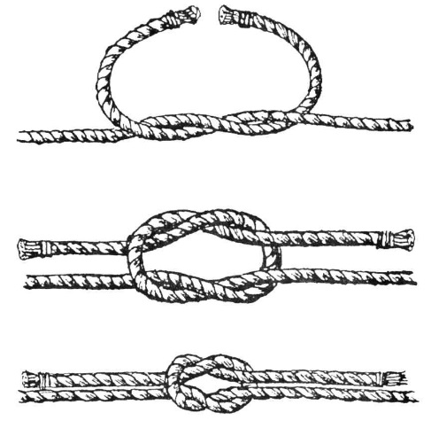

2. Рифовый узел

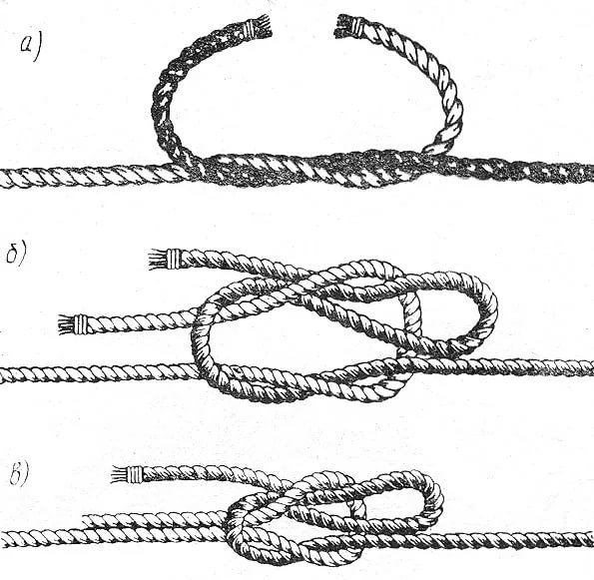

3. Узел «удавка»

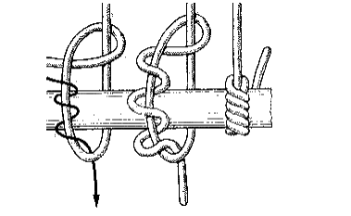

4. Беседочный узел

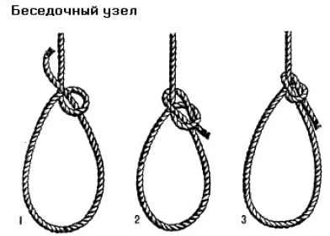

5. Калмыцкий узел

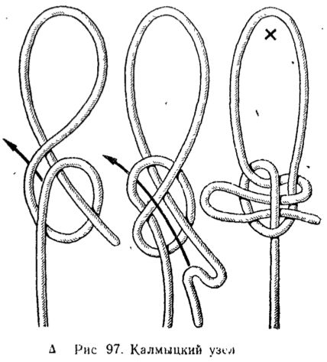

6. Плоский узел

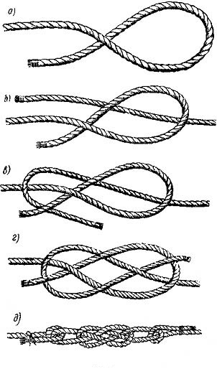

7. Топовый узел

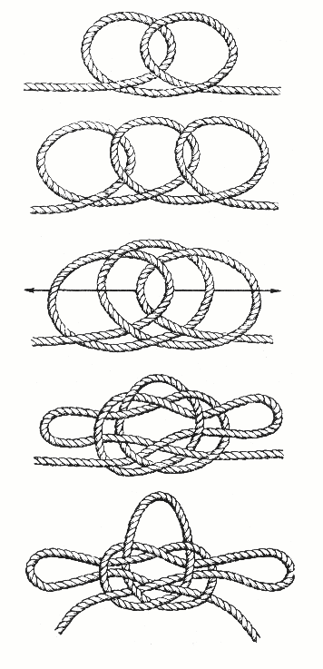

8. Шлюпочный узел

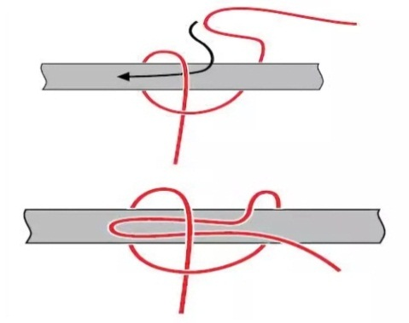

9. Узел «Грейпвайн»

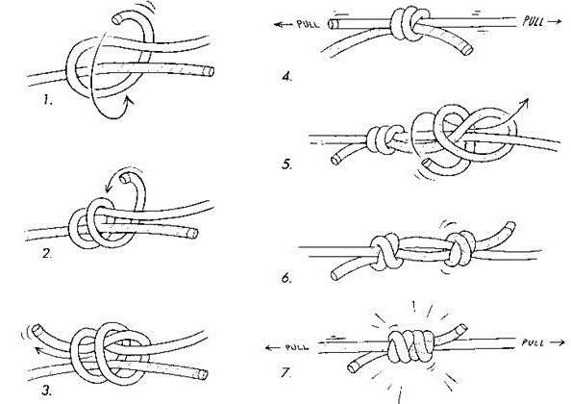

10. Узел «Затягивающаяся удавка»

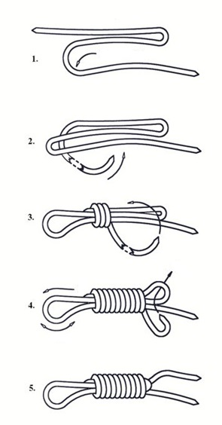

***Д 2. Изготовление стропа (огонов на двух концах троса)***

На обоих концах шестипрядного стального троса (каната) заплести огоны простым способом (не менее 3,5 пробивки, внутренний размер огона 50 см, допускается отклонение + (-) 1 см).

Конкурсантам необходимо:

- в нужных местах накладывать марки (на концах каждой пряди, в месте ограничения роспуска прядей, у основания огона (в месте первой пробивки);

- правильно произвести не менее 3,5 пробивки прядей каната;

- произвести клетневание места пробивки (в месте обреза прядей, конец шкимушгара пропустить под пряди троса (последовательно под одну, 3 раза));

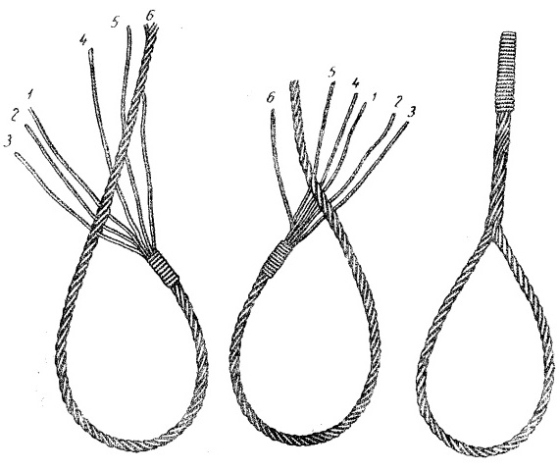

- навести порядок на рабочем месте, убрать инструменты, ветошь и п т., доложить о готовности.

**Примечание:**

- модуль выполняется в личной спецодежде и обуви Конкурсантов. При работе используются защитные очки, рукавицы;

- по решению экспертной группы, для оказания физической помощи Конкурсанту, допускается кратковременное участие волонтеров.

2. СПЕЦИАЛЬНЫЕ ПРАВИЛА КОМПЕТЕНЦИИ*[1]*

Специальные правила не предусмотрены.

2.1. Личный инструмент конкурсанта

Не предусмотрен.

2.2.Материалы, оборудование и инструменты, запрещенные на площадке

На площадке запрещается использование Конкурсантами личных средств связи и коммуникации: телефоны, планшеты, ноутбуки и т. п.

3. Приложения

Приложение 1. Инструкция по заполнению матрицы конкурсного задания Приложение 2. Матрица конкурсного задания

Приложение 3. Инструкция по охране труда

Приложение 4. Критерии оценки

## Матрица конкурсного задания

|  |  |  |  |  |  |  |
| --- | --- | --- | --- | --- | --- | --- |
| Обобщенная трудовая функция | Трудовая функция | Нормативный документ/ЗУН | Модуль | Константа/ вариатив | ИЛ | КО |
| Выполнение судовых работ | Выполнение слесарных работ | Профстандарт: 17.015  Судоводитель-механик,ФГОС СПО 26.02.05  «Эксплуатация судовых энергетических  установок» | Модуль А  Слесарные работы | Вариатив | Все разделы | 19,3 |
| Управление судном и эксплуатация судовых систем | Эксплуатация судовых двигательных установок, устройств и систем | Профстандарт: 17.015  Судоводитель-механик,ФГОС СПО 26.02.05  «Эксплуатация судовых энергетических  установок» | Модуль Б  Техническое обслуживание судовых энергетических установок | Константа | Все разделы | 23,8 |
| Управление судном и эксплуатация судовых систем | Эксплуатация судовых двигательных установок, устройств и систем | Профстандарт: 17.015  Судоводитель-механик,ФГОС СПО 26.02.05  «Эксплуатация судовых  энергетических установок» | Модуль В  Ремонт судового оборудования | Константа | Все разделы | 21,8 |
| Обеспечение безопасности плавания и транспортной безопасности | Организация борьбы за живучесть судна | Профстандарт: 17.015  Судоводитель-механик,ФГОС СПО 26.02.03  «Судовождение», 26.02.05  Эксплуатация судовых энергетических  установок | Модуль Г  Борьба за живучесть судна | Вариатив | Все разделы | 16,2 |
| Выполнение  судовых работ | Выполнение такелажных работ | Профстандарт: 17.015  Судоводитель-механик,ФГОС СПО 26.02.03  «Судовождение», 26.02.05  Эксплуатация судовых энергетических  установок | Модуль Д  Такелажные работы | Вариатив | Все разделы | 18,9 |
|  |  |  |  |  |  | 100,0 |

1.